**Arhitectura aplicatie**

**Tehnologii folosite:**

* HTML5 – deoarece ofera posibilitatea desenarii printr-o metoda rapida, portabila si simplu de implementat: HTML canvas;
* Javascript – limbajul de programare utilizat pentru a scripta desenarea pe canvas;
* JQuery – platforma de dezvoltare utilizata pentru a simplifica scriptarea HTML si a oferi compatibilitate corss-browser;

Aplicatia este formata dintr-un singur fisier main.html in care se afla functiile Javascript de desenare si fisierul jquery-1.11.3.min.js ce contine framework-ul JQuery.

**Descrierea algoritmului**

Pentru a realiza imaginea unui arbore, se porneste de la structura de baza a unei linii drepte din care diverg 2 alte linii sub un anumit unghi egal fata de o anumita directie. In mod recursiv din fiecare varf al acestor ramuri se porneste din nou procesul de constructie a altor 2 linii. Din acest motiv, structura obtinuta poate fi considerata “fractalica” intrucat avem un pattern care se repeta la fiecare scara de dimensiune.

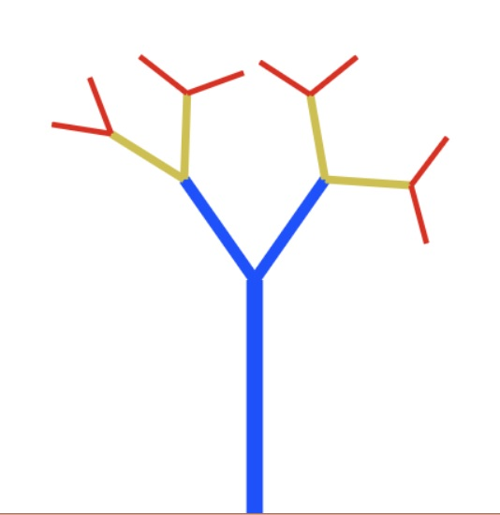Dupa 3 iteratii: Dupa un nr indeajuns de mare de iteratii obtinem “coroana”:

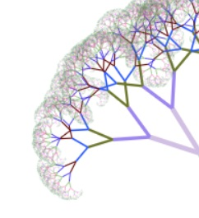

Astfel, functia principala de desenare parcurge toate punctele de start (varfurile ramurilor, initial tulpina), calculeaza punctele de final si deseneaza drepte catre acestea, care devin noile puncte de start si se apeleaza apoi functia recursiv. La un nou apel se modifica parametrii precum lungimea ramurii, grosime, unghi facut de tulpina cu ramurile sale, culoare etc.

**Factori aleatori:**

* Culoare ramura - orice valoare RGB
* Lungime, grosime tulpina
* Factor de reducere a lungimii ramurilor in subarbori
* Factor de reducere a grosimii ramurilor in subarbori
* Unghi initial intre tulpina si ramuri
* Unghi intre tulpina si ramuri la orice nivel
* Tilt (inclinare a intregului subarbore fata de ramura din care provine)

Pentru a obtine o imagine cu valoarea artistica s-au modificat experimental parametrii mentionati si s-au introdus noi variatii aleatoare asupra procesului de baza de constructie a arborelui precum calculul diferit al unor unghiuri etc.

Functia de desenare este apelata cu un timeout (pentru a se obtine efctul de animatie de constructie a arborelui) si se opreste cand lungimea ramurilor va deveni mai mica decat o anumita limita.

Exemplu de rezultat final:

